Лабораторна робота №4

**Тема**: Створення редагування форм. Автоформ. Створення підлеглих форм. Діаграми.

**Мета**: Навчитись створювати та редагувати форми, автоформи. Створювати підлеглі форми, діаграми.

**Предметна область**: “Перевірка знань студента використовуючи тести”

Порядок виконання:

За створення форм відповідає цей блок:

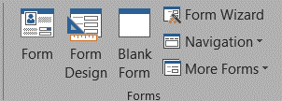

Створимо просту форму для таблиці Предметів тестування:

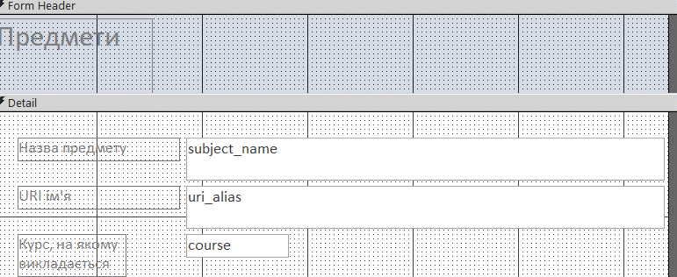

В режимі заповнення форма має вигляд:

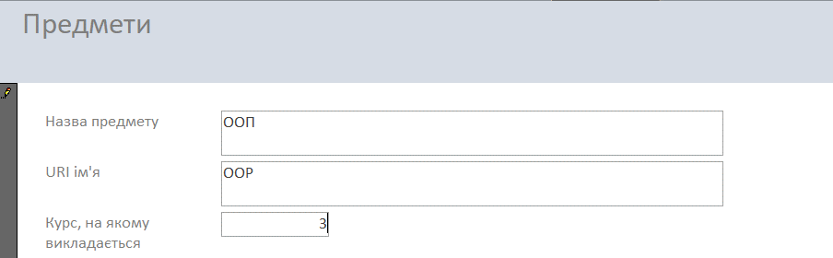

Створимо просту форму для таблиці Груп студентів:

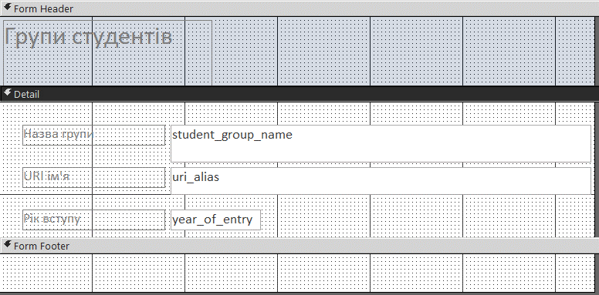

В режимі заповнення форма має вигляд:

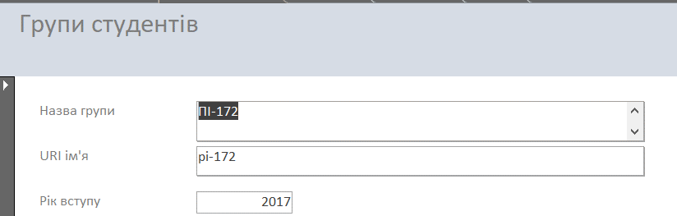

Створимо просту форму для таблиці Варіантів відповідей:

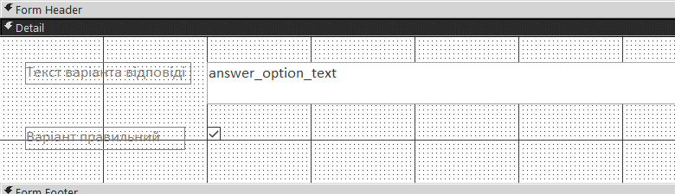

В режимі заповнення форма має вигляд:

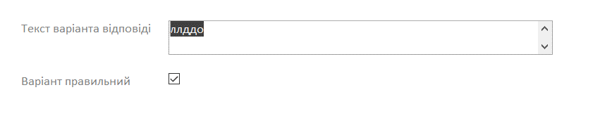

Або

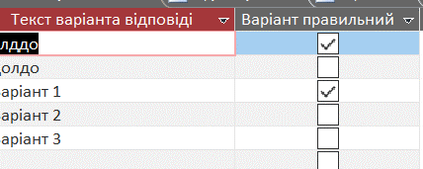

Створимо складну форму для таблиці Запитань, яка буде містити підлеглу форму варіантів відповідей:

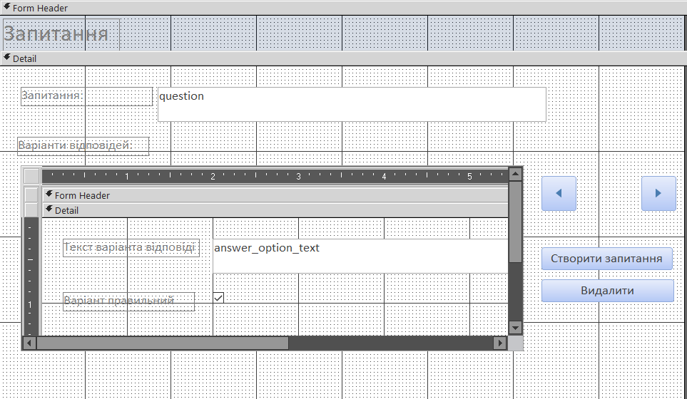

В режимі заповнення форма має вигляд:

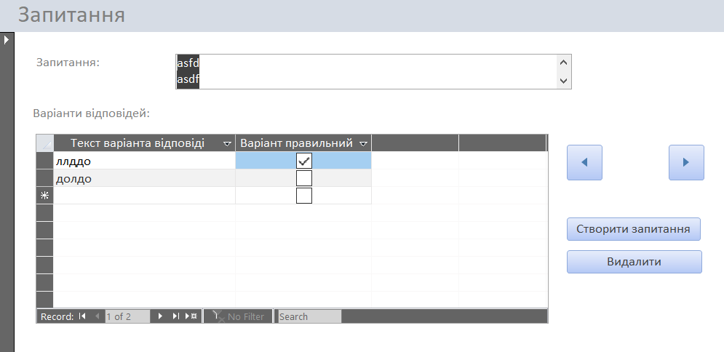

Створимо складну форму для таблиці Тестів, яка буде містити дві вкладені одна в одну форми:

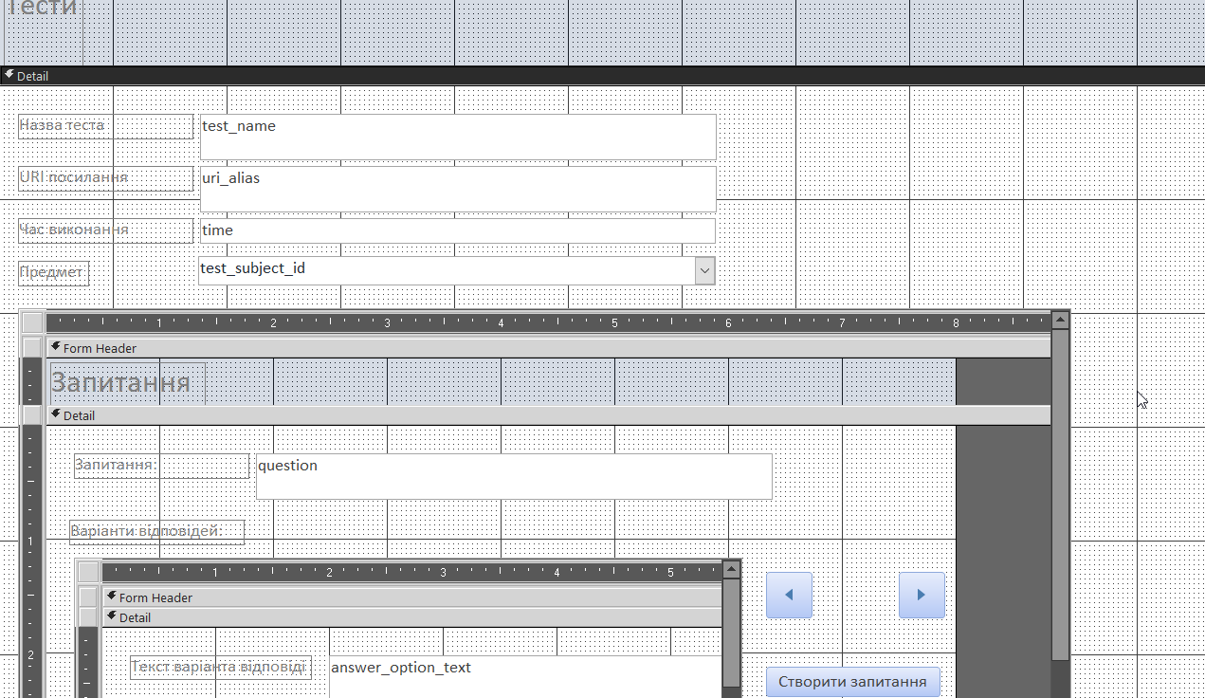

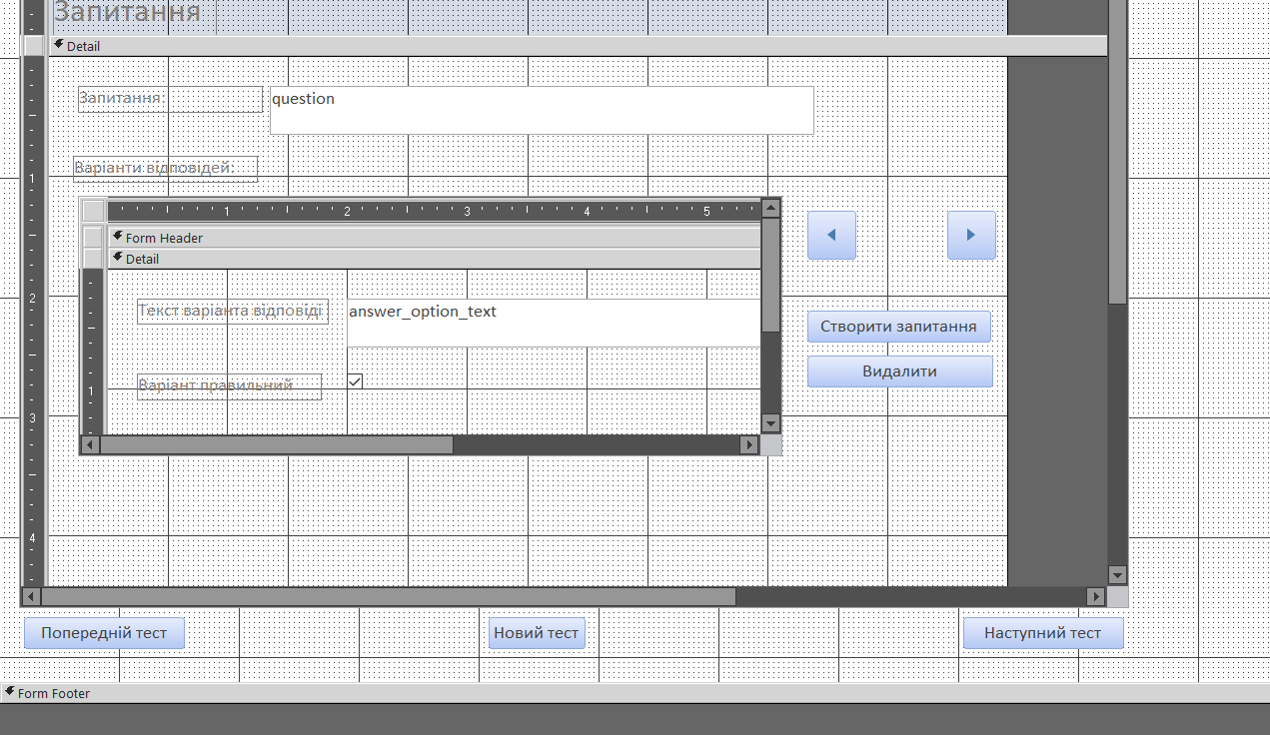

В режимі заповнення форма має вигляд:

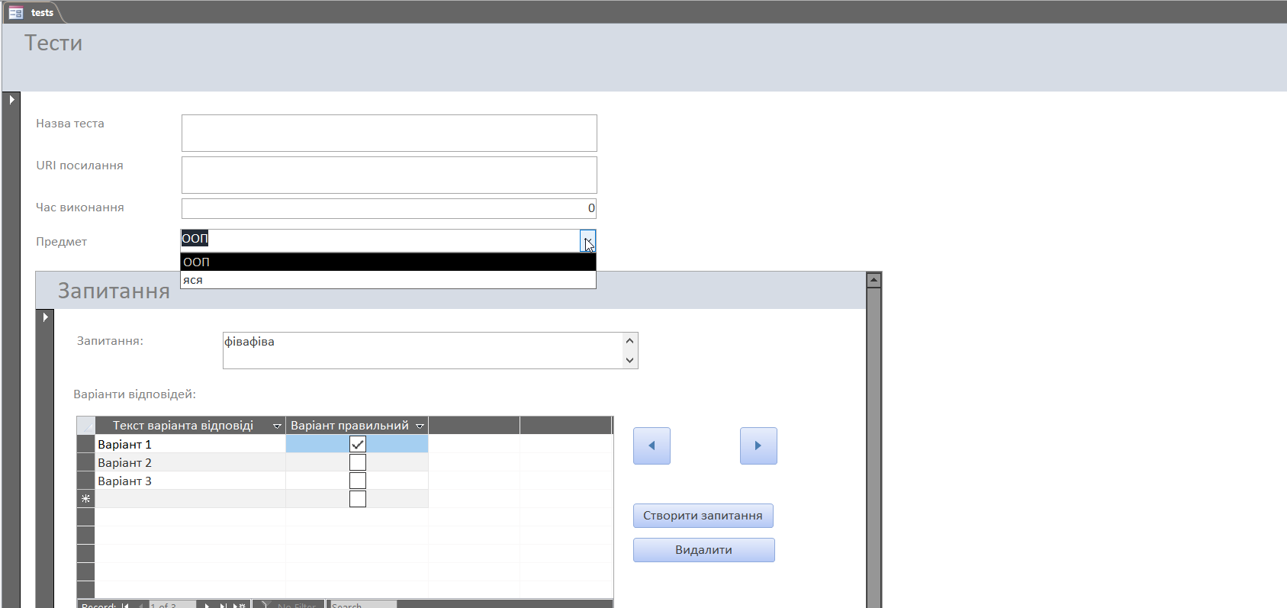

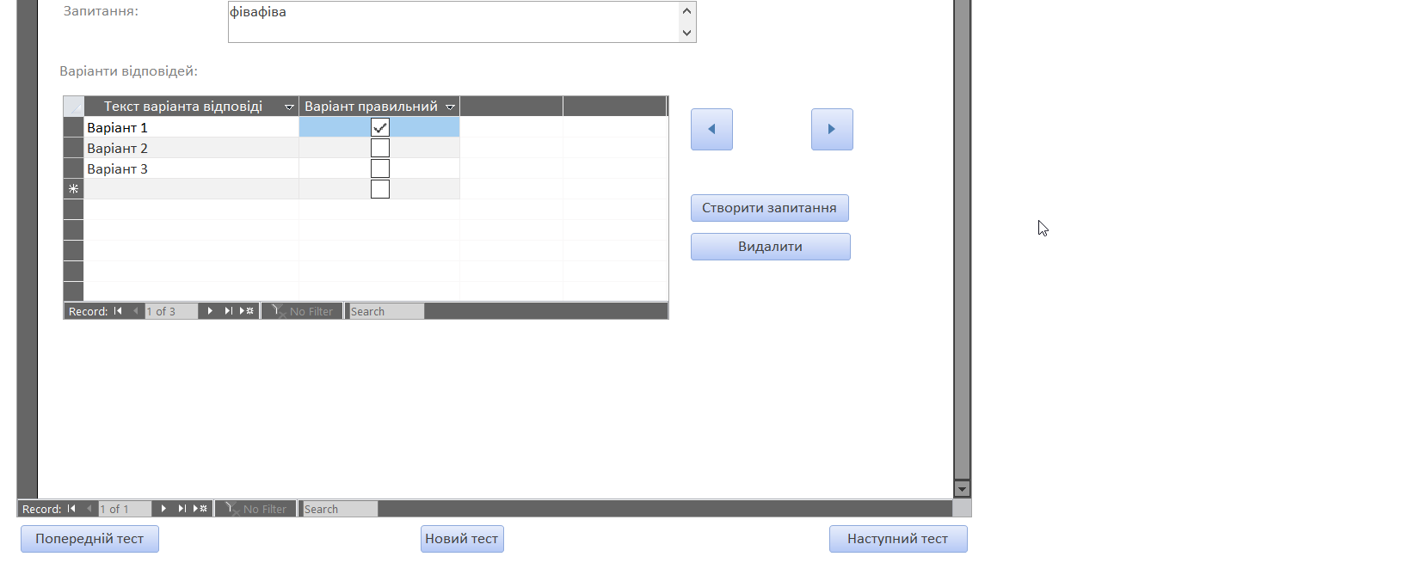

Також зробимо головну вкладочну форму, кожна вкладка якої буде містити одну форму для заповнення (групи студентів, студенти, тести):

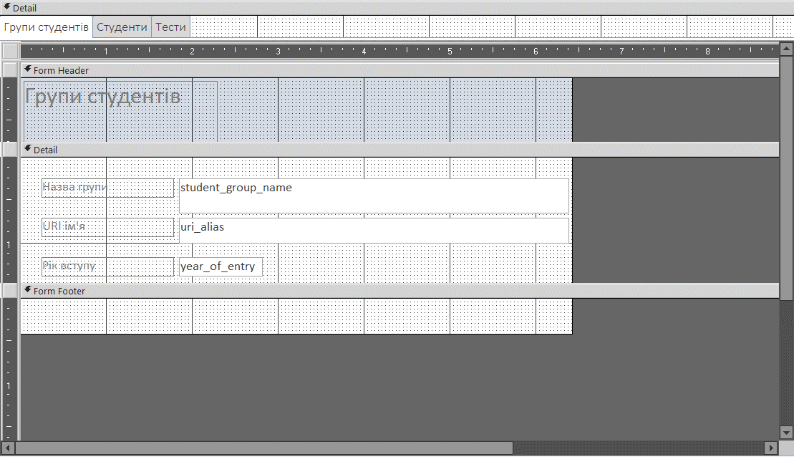

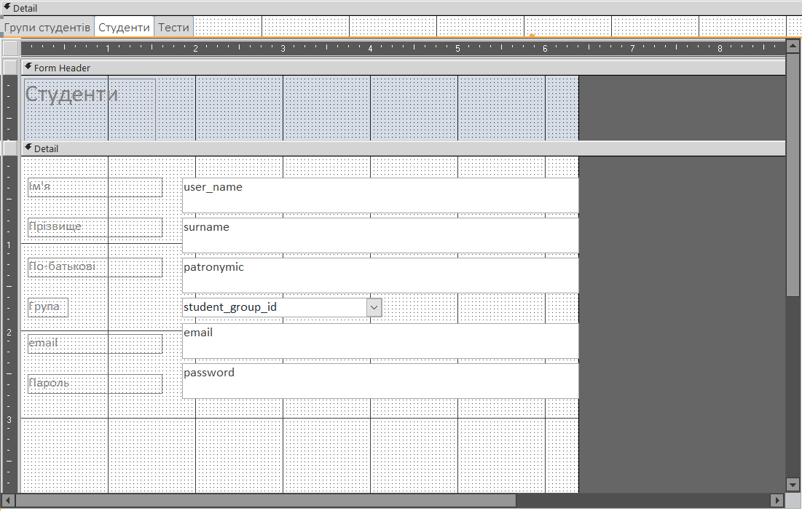

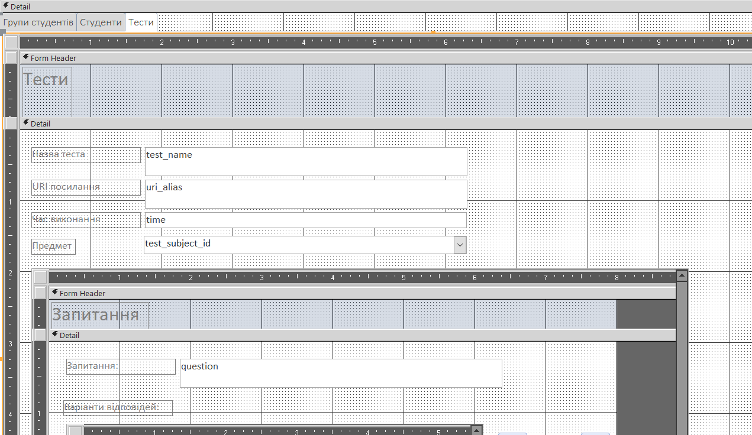

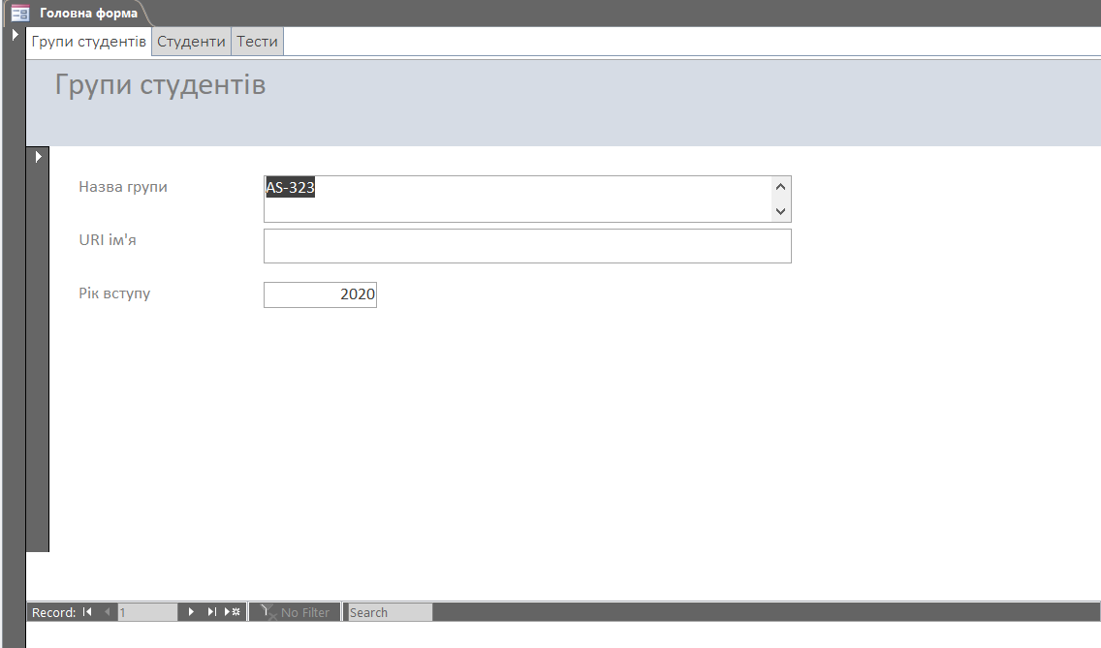

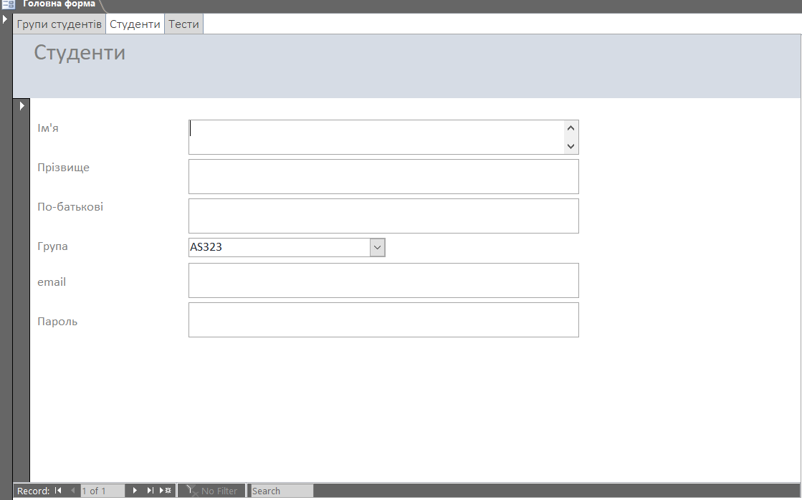

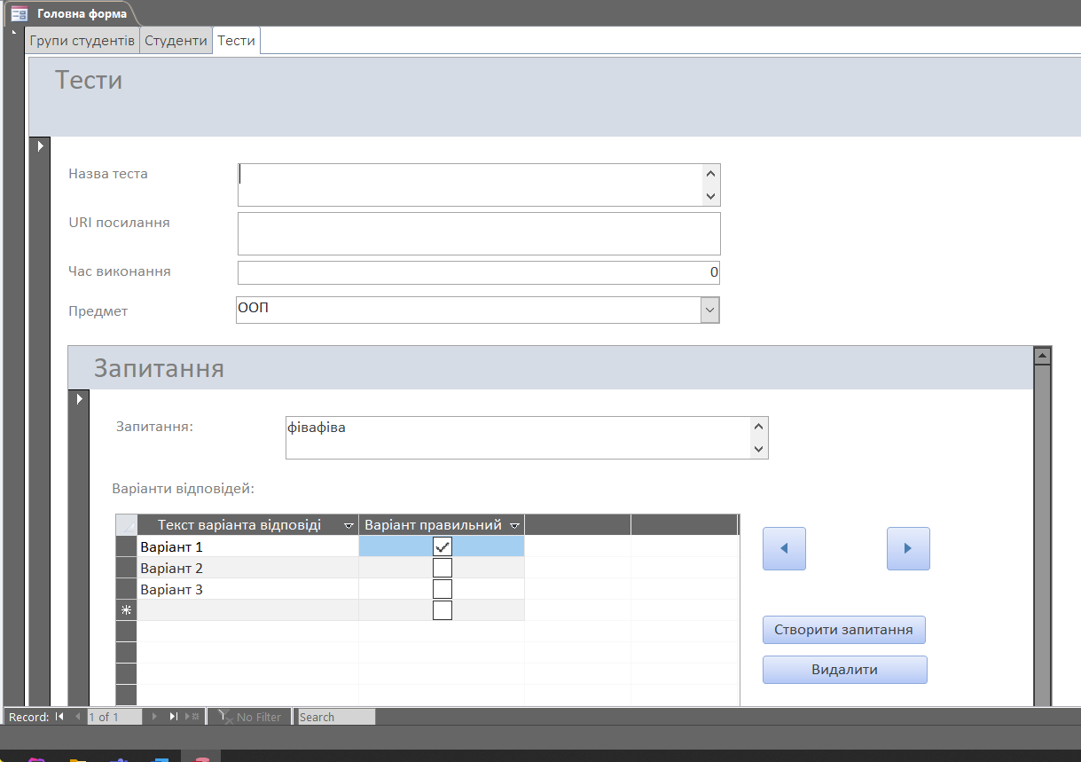

Висновки:

Я навчився створювати та редагувати форми, автоформи. Створювати підлеглі форми, діаграми.